Vers un contrôle social bionique
La puce "Digital Angel"
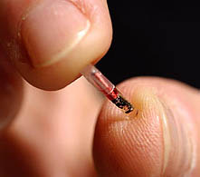
Fabriquée par la société américaine Applied Digital Solutions, la puce "Digital Angel" permet l'identification et la localisation par satellite des individus. Il s'agit d'une puce électronique de la taille d'un grain de riz et qui est implantée sous la peau. Elle est aussi capable de renvoyer des informations biologiques sur son porteur (température du corps, rythme cardiaque, etc).
Une autre version de la puce appelée "Veripay" a été présentée en Novembre 2003 au salon ID World à Paris. Elle permet d'y inscrire des données personnelles en vue de servir de carte d'identité ou de carte de crédit.
Déjà, une troisième version de la puce, Verichip, est implantée sur le bétail pour en assurer la "traçabilité". Bientôt le bétail humain lui aussi sera parfaitement "traçable", dès qu'un nouveau "11 Septembre" fournira le prétexte pour rendre la puce obligatoire, au nom de la "sécurité".
De multiples moyens sont actuellement utilisées pour préparer l'opinion publique à accepter la puce, et pour réduire la répulsion instinctive à l'intrusion d'objets matériels dans le corps. D'où les efforts des médias et de l'industrie culturelle pour populariser les piercings, les implants en silicone, ou encore les anneaux gastriques (comme solution à l'obésité).
Pour rendre la puce désirable et "tendance", une discothèque de Barcelone dirigée par un américain propose déjà à ses clients de se faire implanter pour 100 euros afin de pouvoir payer les consommations au bar sans argent. Mais la méthode la plus largement utilisée est de populariser la puce grâce à des prétextes médicaux. Des hopitaux américains encouragent déjà les patients à se faire greffer une puce contenant leurs données médicales personnelles (groupe sanguin, traitements déjà en cours, etc), dans le but d'éviter les risques d'erreur dans l'identification et traitement des malades. Les implants seront aussi proposés pour une surveillance médicale à distance avec envoi automatique d'une alerte au médecin en cas de problème.
Cette puce est la prochaine étape pour un contrôle absolu des individus par les "Maîtres du Monde". A terme, les implants électroniques permettront de contrôler directement les esprits en modifiant le fonctionnement du cerveau, et donc, l'humeur, les émotions, les pensées et le comportement.

L'étape suivante: les implants neuronaux pour un contrôle à distance des cerveaux

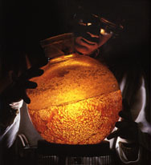 | A la fin du mois d'Août 2001, des scientifiques américains ont réalisé avec succès trois expériences majeures pour un contrôle social du 21è siècle, basé sur les implants neuronaux et les biotechnologies.  Un cerveau de lamproie (une sorte d'anguille) a été greffé sur les circuits d'un robot. Résultat: un robot autonome, entièrement piloté par le cerveau encore vivant de la lamproie.  Un microprocesseur a été greffé dans le cerveau d'une souris vivante pour commander les muscles à la place de l'animal.  Des neurones humains ont été greffés dans le cerveau du foetus d'un singe. Les neurones humains se sont parfaitement intégrés et se sont multipliés dans le cerveau du singe, créant ainsi un hybride singe-homme. Officiellement, les scientifiques disent avoir détruit le foetus hybride avant sa naissance.

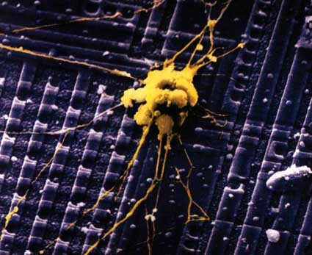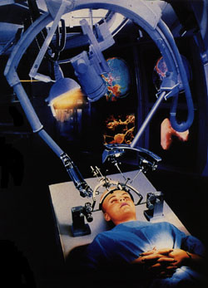

  image du film "Matrix" | Science sans conscience  Des scientifiques ont pu réaliser ces expériences sans éprouver de scrupules ni sans s'interroger sur les implications éthiques ou les éventuelles conséquences sociales et politiques.  Ces expériences sont comparables à celles du Docteur Mengele dans les camps de concentration nazis pendant la seconde guerre mondiale, même si elles n'ont pas été effectuées sur des êtres humains (ou plutôt, pas encore; en tous cas pas officiellement).  Nous sommes arrivés à un stade où le projet et la finalité de la Création  ont été totalement détournés.  La "grande machine" est en train de s'approprier totalement le vivant.  Pour elle, tous les organismes vivants, végétaux, animaux, et humains,  sont des "ressources" à exploiter.  Le stade ultime sera quand ces "ressources" seront totalement intégrées, incorporées par le système. La suite logique est donc que les humains soient placés sous le contrôle direct de la machine, raccordée à leur système nerveux au moyen de greffes bioniques et d'implants neuronaux. Un futur annoncé par de nombreux films de science-fiction.  Pour plus de détails sur les expériences bioniques, voir la page sur Terre Sacrée

